深证通web平台业务申请指南（服务商版）

目录
一、 金融数据交换平台（FDEP）介绍 2
二、 私募服务一体化解决方案介绍 2
2.1产品功能介绍 2
2.2业务场景介绍 3
三、 业务申请及客户端安装流程 4
3.1 业务申请流程 4
3.2 客户端安装流程 5
四、 业务联系方式 6
4.1 fdep平台联系方式 6

金融数据交换平台（FDEP）介绍
深圳证券通信有限公司是深圳证券交易所控股下属企业，是深圳证券市场唯一的专业通信保障机构，承担深圳证券市场的 证券委托申报、实时行情、成交结果及清算数据等信息传输处理任务，建有全国性的金融数据交换平台(FDEP)和证券业通信数据中心，为境内外千家总部级金融机构提供安全、公平、高效 的数据通信、系统托管等IT服务。
FDEP为覆盖全国的通信网络及大容量容错分布式软件交换平台，为中国资本市场参与者提供安全、高效的数据交换的一站式解决方案。平台在证券及公募基金等金融领域有着广泛应用,交换数据及市场规模为行业第一。其中在公募基金领域,平台承载着公募基金市场全量的基金代销数据传输的使命,在资产托管业务中，电子划款与实时对账功能对接了所有托管银行，在公募基金、信托、保险用户中有着广泛、成熟的应用。此外在私募机构的交易流水、申赎流水数据传输中也有着大量成熟的案例。
FDEP一直致力于推动行业it建设,助力行业发展，希望通过FDEP在私募场景的应用，为用户提供优质服务。

- 私募服务一体化解决方案介绍
针对私募行业特性及行业业内数据传输需求，深证通在原有fdep平台上推出轻享版web服务平台，以满足私募机构与托管人/交易经纪商等服务商间之间每日数据传输需求。

2.1产品功能介绍
私募管理人需要定时与交易经纪商、托管服务商、代销机构、信息服务商等对手方传输交易数据（对账单、交易指令、估值表等），在现有的业务模式中，需要登录到不同业务对手方的指定网站收发数据，大量耗费人力物力。现可通过FDEP平台，实现与托管人、经纪商间对账单、估值表的一站式收发；同时可通过FDEP平台将交易指令下达给交易经纪商；划款指令发送给托管人等。
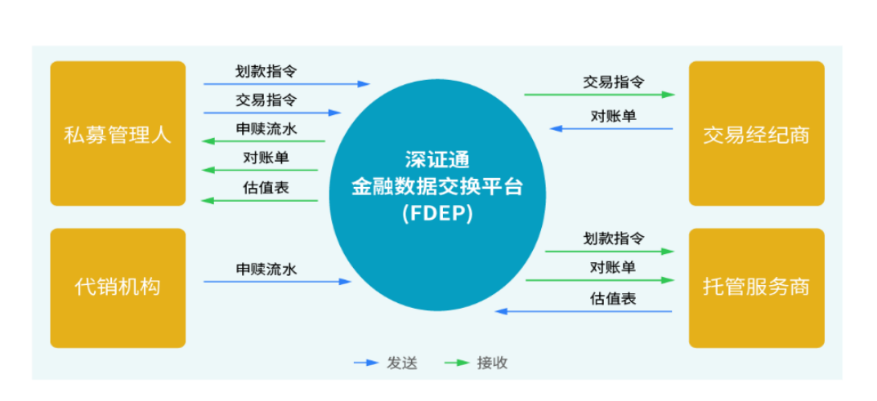
（私募服务一体化解决方案示意图）

2.2业务场景介绍
- 对账单收发
交易经纪商通过深证通web文件传输系统将私募业务日终对账文件分别传输至私募管理人与托管服务商，私募管理人与托管服务商通过软件释放对账单内容，将其转达为自身业务系统可识别的文件格式。
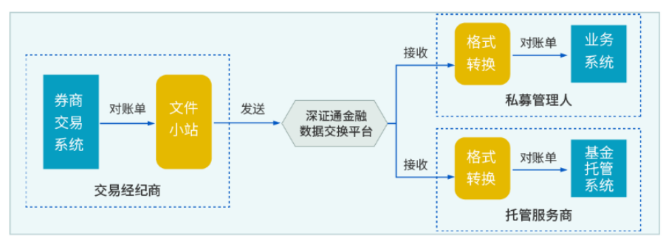
（对账单收发场景示意图）
- 估值表收发与格式转换
私募外包服务商可通过深证通web版文件传输系统向私募管理人和托管人发送估值表，托管人进行对账并返回核对信息。
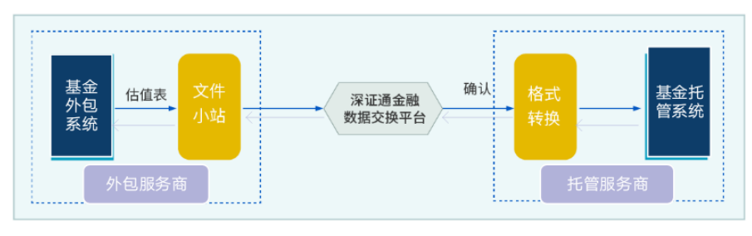
（估值表收发场景示意图）

- 划款指令传输
私募管理人通过FDEP平台传输查询、资产划付指令给托管服务商，划款指令实时操作，实时结果反馈。
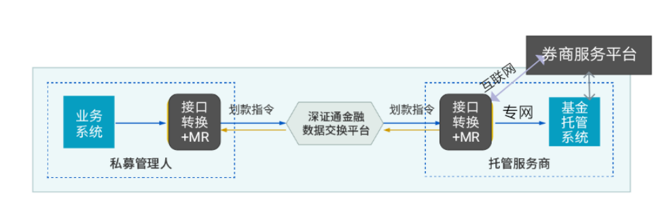
（划款指令传输场景示意图）

业务申请及客户端安装流程

3.1 业务申请流程

3.1.1 用户申请认证及小站号建立
A.如服务商为原有fdep平台用户，请直接联系对口服务经理（详见章四：业务联系方式）获取商务合同及H系列小站申请表，办理H系列小站开通手续。
B.如服务商为fdep新用户，请准备以下材料：营业执照，开户许可证，在深证通统一客户专区（biz.sscc.com）上完成用户注册，并联系对口服务经理（详见章四：业务联系方式）获取商务合同、H系列小站申请表，办理H系列小站开通手续。
首次申请开通h系列小站后，由对口服务经理通过邮件，反馈对应小站相关信息，后续客户端安装详见3.2客户端安装流程，关系对申请操作详见3.1.2。

3.1.2 业务关系对上/下线申请
小站号建立后，后续如需与私募机构/其他服务商建立业务关系对，关系对双方填写申请表（详见：web业务上线申请表）后，由任意一方通过fdep文件传输系统递交申请表至小站号HF8888（深证通网络金融业务部小站号），深证通网络金融业务部受理后将办理结果通过深证通fdep文件传输小站反馈至授权方小站中。

3.2 客户端安装流程
服务商可选择通过文件传输专线版客户端连接fdep平台中枢，实现与业务对端的数据传输。
- 专线接入：服务商可选择通过物理专线/vpn方式接入深证通fdep平台。
- 小站号获取：完成3.1业务申请流程后，由对接客户经理分配对应H系列小站号，用于服务商登录客户端及于对端传输收发数据。
3、客户端安装及调试：在深证通统一客户专区（biz.sscc.com）-业务指引-FDEP业务指引-程序下载-文件传输系统客户端/ 下载对应版本的客户端；并在 技术手册 界面获取对应文件传输客户端用户手册 协助安装。期间有技术方面问题可联系fdep技术组（0755-88665860/61/62/64、fdep@sscc.com）。
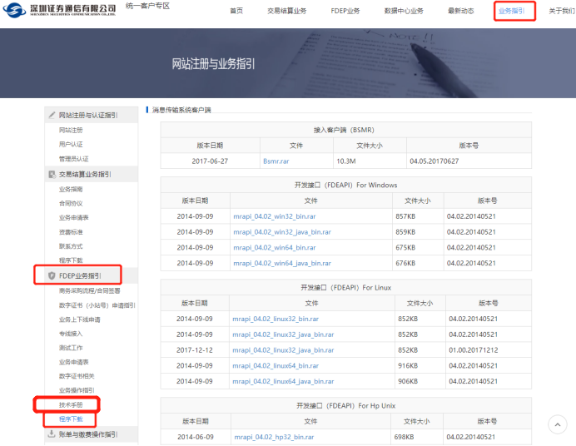
（统一客户专区程序下载/技术手册界面）

4、通过专线版客户端实现与业务对端的数据传输（数据传输前需业务双方申请建立关系对，业务申请操作详见3.1.2业务关系对上下线申请）。

- 业务联系方式

4.1 fdep平台联系方式
如有更多业务/技术问题，请联系fdep业务/技术部门：
区域 | 客户经理 | 联系方式 | 邮箱
上海、江苏、福建、  安徽、浙江 | 张经理 | 0755-88665975 | zhangrc@sscc.com
 | 徐经理 | 0755-88665702 | xubo@sscc.com
 | 杨经理 | 0755-88665978 | yangzhao@sscc.com
广东、江西、海南 | 邱经理 | 0755-88665971 | qiufang@sscc.com
 | 杨经理 | 0755-88665978 | yangzhao@sscc.com
华北及山东等其他区域 | 冯经理 | 0755-88665974 | fengzy@sscc.com
 | 陈经理 | 0755-88665970 | chenhj@sscc.com
西北、西南、湖北、  河南区域 | 杨经理 | 0755-88665978 | yangzhao@sscc.com
业务咨询 | 0755-88665977 /fdep_support@sscc.com
技术咨询 | 0755-88665860/61/62/64 /fdep@sscc.com

